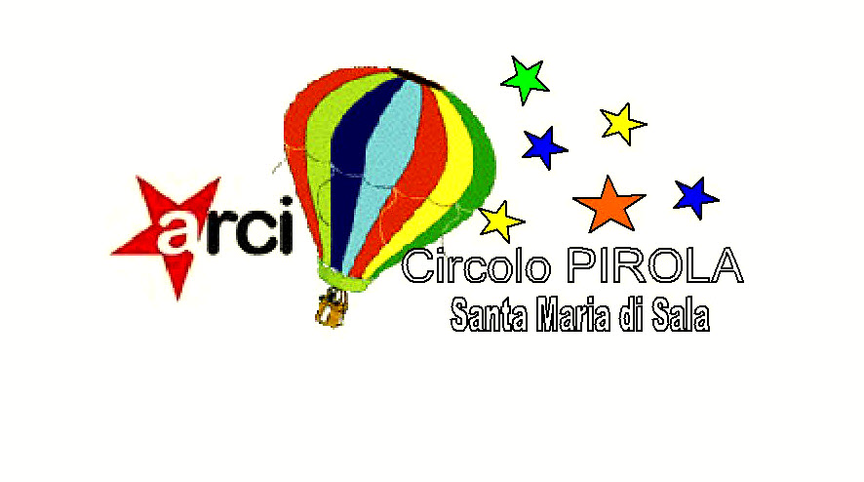  VISITA GUIDATA AL MUSEO ARCHEOLOGICO DI BOLZANO E DI CASTEL RONCOLO  DOMENICA 26 MAGGIO  Quota di partecipazione € 65  PRENOTAZIONI E INFORMAZIONI  Via Cavin Caselle 193, martedì e giovedì dalle ore 16.00 alle ore 18.00  cel. 347-4156093 041-5732261  info@arcipirola.org | PROGRAMMA:  Ore 7.00 Partenza da S.Maria di Sala con pullman granturismo.  Ore 11.00 arrivo a Bolzano e visita guidata del museo archeologico che ospita la famosa mummia Otzi, l’uomo venuto dal ghiaccio  Ore 12.30 partenza per Castel Roncolo, maniero a nord di Bolzano  Ore 13.00 pranzo all’interno di Castel Roncolo  Ore 15:30 Visita guidata del castello affrescato con opere di particolare pregio artistico.  Ore 17.00 circa partenza per il rientro.  Prenotazioni con saldo della quota entro 10 maggio 2013  La quota comprende:  - Pullman granturismo  - Ingresso e guida al Museo archeologico di Bolzano  - Pranzo all’interno del castello  - Visita guidata di Castel Roncolo.  www.arcipirola.wordpress.com

